Министерство образования Республики Беларусь
Учреждение образования
«Гомельский государственный университет
имени Франциска Скорины»

Факультет физики и ИТ

Кафедра общей физики

Отчёт по лабораторной работе №5
«Операции пружина и лофт»

Выполнил студент группы МС-32:
Проверил старший преподаватель:
Баль П. М.
Подалов М. А.

Гомель 2022

Лабораторная работа №5

Операции пружина и лофт

Цель работы: изучение операций пружина и лофт.

Ход работы
Вариант 1
Задание 1
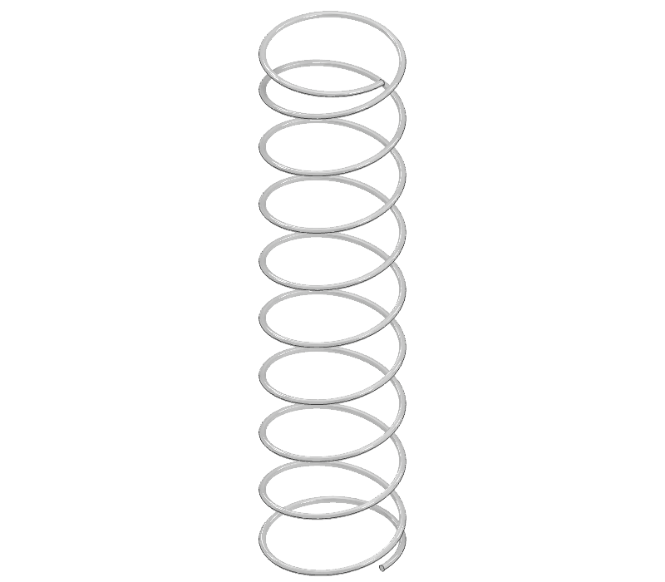
Задание 2

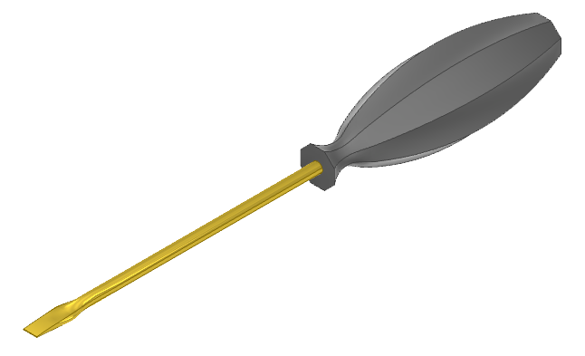

Задание 3

